熠格托管
作业答疑

托管中心：苏州 盛泽校区
学生姓名 | 年级 | 答疑日期 | 答疑时间
苏思涵 | 初三 | 2026.4.12 | 15：00-15：40
重点答疑科目 | 答疑教师 | 班主任 | 教学组长（签字）
物理 | 袁嘉诚

答疑过程
家庭作业完成记录
知识点分析

错题整理
题型1 利用导线或灯泡试接判断故障
1、(2024·南京玄武区二模)如图所示电路，闭合开关后，观察到两灯均不亮，他用一根导线检测电路故障，发现故障仅为L₂断路，则检测时不可能出现的现象是( )
A.当导线接A、B两点时，两灯均不亮
B.当导线接B、C 两点时，灯泡L₁不亮
C.当导线接C、D两点时，两灯均不亮
D.当导线接A、D两点时，电源可能被烧坏
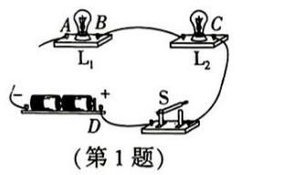

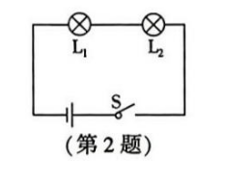
2.小红同学将相同的两只小灯泡L₁ 和L₂串联在电路中，如图所示，接通开关后发现灯泡L₁、L₂都不亮；当她用另一只相同规格的完好灯泡L₃并联在L₁ 两端时，发现三灯都不亮；当把L₃并联在L₂两端时，发现只有灯L₃亮了.产生这一现象的原因分析，你认为合理的是( )
A.灯泡L₁、L₂都发生了断路
B.灯泡L₁完好，灯泡 L₂断路
C.灯泡L₁断路，灯泡L₂完好
D.灯泡 L₁短路,灯泡 L₂断路

3.(2024·无锡江阴市期中)如图所示为小明连接的电路，他检查导线连接无误后，闭合开关S，发现两灯均不发光，于是他用一根导线分别连接到 ab、 bc、 cd 和 ac 两点,灯 L₁、L₂均不发光，再用导线连接到 bd两点时，灯 L₁ 发光，L₂不发光，由此判定电路的故障可能是( )
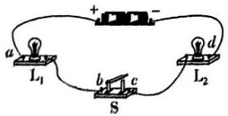
A.开关S断路
B.灯L₁与开关S均断路
C.灯L₂断路
D.灯L₂与开关S均断路
错题举一反三
题型2 根据电表示数判断故障
4.(2024·镇江一模)图示电路闭合开关后，电流表无示数，用A 接触N时电压表有示数，接触M时电压表无示数，已知电表、开关均完好且电路中只有一个故障，为进一步判断故障，用A 再接触P点，下列判断正确的是 ( )
A.电压表有示数，则L断路
B.电压表无示数，则L短路
C.电压表无示数，则L断路
D.电压表有示数，则L短路
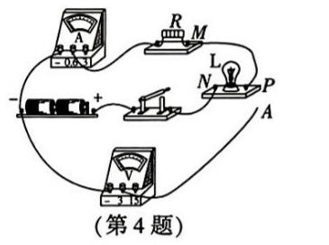

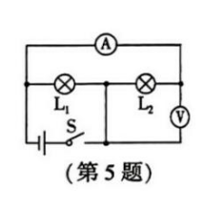
5.如图所示，电源电压恒定不变，闭合开关S，灯L₁ 和L₂均发光，一段时间后，一盏灯突然熄灭，而电流表和电压表的示数都不变，出现这一现象的原因可能是 ( )
A. 灯 L₁断路 B.灯L₂断路
C. 灯 L₁短路 D.灯L₂短路

6.如图所示的电路中，电源电压保持不变.闭合开关，电路正常工作，过了一会儿，有一只灯泡熄灭，另一只灯泡发光，电压表的示数变大.若电路中只有一处故障，则故障可能是 ( )
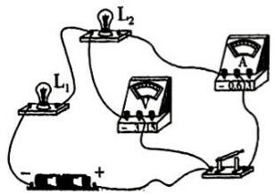
A.灯泡L₁断路 B.灯泡 L₂断路
C.灯泡L₂短路 D.灯泡L₁短路
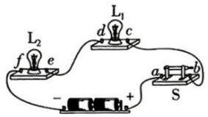
7.(2024·南京树人学校模拟)如图所示电路，开关闭合后，发现 L₁、L₂都不亮.小明将开关、L₁和L₂的接线柱分别用a、b、c、d、e、f表示,用一块电压表检测电路故障.表中是他记录的检测数据.则故障的原因可能是 ( )

电压表接入位置 | a、f | a、e | a、d | a、c | a、b
电压表示数/V | 3 | 3 | 3 | 3 | 0
A.导线 bc发生断路 B.开关发生断路
C. L₁灯丝断路 D. L₂被短路

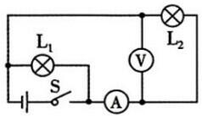
8.如图所示，当开关S闭合后，灯泡L₁、L₂都发光，两个电表都有示数，工作一段时间后，突然灯泡L₂熄灭，L₁仍然发光，两个电表都无示数，该电路可能出现的故障是 ( )

A.电流表断路 B. L₂断路
C.电压表短路 D. L₂短路
错题过关
题型3 分析电路故障的多种可能性
9.如图所示电路，电源电压保持不变，闭合开关后，只有两个电表的指针发生偏转.已知灯泡 L₁、L₂中只有一个出现了故障，其他元件均完好.下列说法正确的是( )
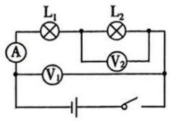
A.可能是灯泡L₁短路
B.可能是灯泡L₂短路
C.可能是灯泡L₁断路
D.一定是灯泡L₂断路
10.(2024·南京鼓楼区期中)如图所示，闭合开关S₁、S₂后小灯泡L₁和L₂均正常发光，两电表示数不为0，突然电路出现一处故障导致一灯泡熄灭，下列说法正确的是 ( )
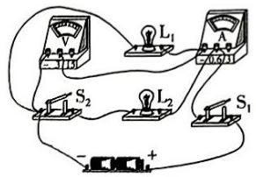
A.若L₂熄灭，则电压表示数不为0，电流表示数为0
B.若L₁熄灭，则电流表示数不为0，电压表示数为0
C.若L₂ 熄灭，再拧下 L₁，电压表示数可能为0
D.若L₁ 熄灭，再断开 S₂，电压表示数可能为0
11.用如图所示的电路探究并联电路特点，闭合所有开关，发现：
现象1：灯L₁发光.现象2：灯L₂不发光.
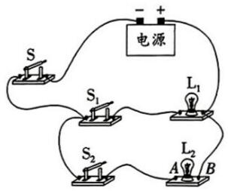
对此现象的原因有以下三种猜想：
猜想1：干路上某根导线断路
猜想2：灯L₂的灯丝断路
猜想3：灯L₂支路某根导线断路
(1)根据现象 (填数字)可以判断猜想1是错误的.
(2)若灯 L₂不发光的原因是由猜想2或猜想3引起的，用以下两种方法可以验证：
方法1：不添加器材且不拆除导线.具体操作是 ;
方法2：在干路上串联一个保护电阻，再用一根完好的导线接在L₂的A、B两端，闭合所有开关，若观察到现象 ，则猜想 (填数字)正确.

做错原因分析
知识详解
内容 | 电路故障分析
目标 | 学会不同类型的电路故障分析
重点 | 掌握不同类型的电路产生故障的分析的方法和结论
难点 | 学会判别不同类型的电路产生故障的原因

